ZAMAWIAJĄCY/Nabywca:
Parafia Rzymskokatolicka
pw. Św. Jacka Odrowąża w Stepnicy
ul. W. Sikorskiego 19
72-112 Stepnica
tel. 0 91 4188521

Odbiorca/Płatnik:
Parafia Rzymskokatolicka
pw. Św. Jacka Odrowąża w Stepnicy
ul. W. Sikorskiego 19
72-112 Stepnica

Ogłoszenie dotyczące postępowania zakupowego

Inwestycja dofinansowana z Rządowego Programu Odbudowy Zabytków
Nr Edycja2RPOZ/2023/182/PolskiLad

Nazwa postępowania:

Remont zabytkowego kościoła pw. Św. Jacka Odrowąża w Stepnicy

Data: 19.01.2024 r.
Z A T W I E R D Z A M :

.........................................

I. NAZWA I ADRES ZAMAWIAJĄCEGO
Zamawiający Parafia Rzymskokatolicka pw. Św. Jacka Odrowąża w Stepnicy ul. W. Sikorskiego 19, 72-112 Stepnica
UWAGA!!! SKŁADANIE OFERT w Urzędzie Miasta i Gminy Stepnica
Godziny pracy 7.30- 15.30 od poniedziałku do piątku
Adres poczty elektronicznej: inwestycje@stepnica.pl
Adres strony internetowej: www.stepnica.pl
Adres strony postępowania: https://bip.stepnica.pl/

II. ADRES STRONY INTERNETOWEJ, NA KTÓREJ UDOSTĘPNIANE BĘDĄ ZMIANY I WYJAŚNIENIA TREŚCI OGŁOSZENIA ORAZ INNE DOKUMENTY ZAMÓWIENIA BEZPOŚREDNIO ZWIĄZANE Z POSTĘPOWANIEM O UDZIELENIE ZAMÓWIENIA

https://bip.stepnica.pl/

III. TRYB UDZIELENIA ZAMÓWIENIA
Postępowanie o udzielenie zamówienia publicznego prowadzone jest bez zastosowania przepisów ustawy z dnia 11 września 2019 r. Prawo zamówień publicznych (Dz. U. z 2023 r. poz. 1605), zwanej dalej ustawą.

Postępowanie prowadzone jest w języku polskim i wszelkie dokumenty powinny być złożone w języku polskim oraz w walucie PLN. Dokumenty składane w innym języku powinny być złożone wraz z ich tłumaczeniem.

Zamawiający udzieli wykonawcy zaliczki w wysokości 2% ceny wskazanej w formularzu ofertowym, przy czym zaliczka, będzie wynosić 2% ceny ofertowej brutto i będzie dokonana przelewem na rachunek Wykonawcy nie później niż w terminie 7 dni po otrzymaniu faktury. Pozostałe 98% ceny ofertowej brutto zostanie zapłacone wykonawcy po realizacji całego zamówienia (szczegóły rozliczenia zawarto w załączniku nr 1 do ogłoszenia projekcie umowy)

IV. OPIS PRZEDMIOTU ZAMÓWIENIA
Przedmiotem zamówienia jest Remont zabytkowego kościoła pw. Św. Jacka Odrowąża w Stepnicy.
Zakres zamierzenia remontowego obejmuje:
- Gazowanie drewnianych elementów wyposażenia kościoła,
Gazowanie dotyczy empory kościoła szt. 3, elementów konstrukcyjnych w postaci filarów.
Empora chór lewy (stojąc przodem do ołtarza) oraz filary konstrukcyjne
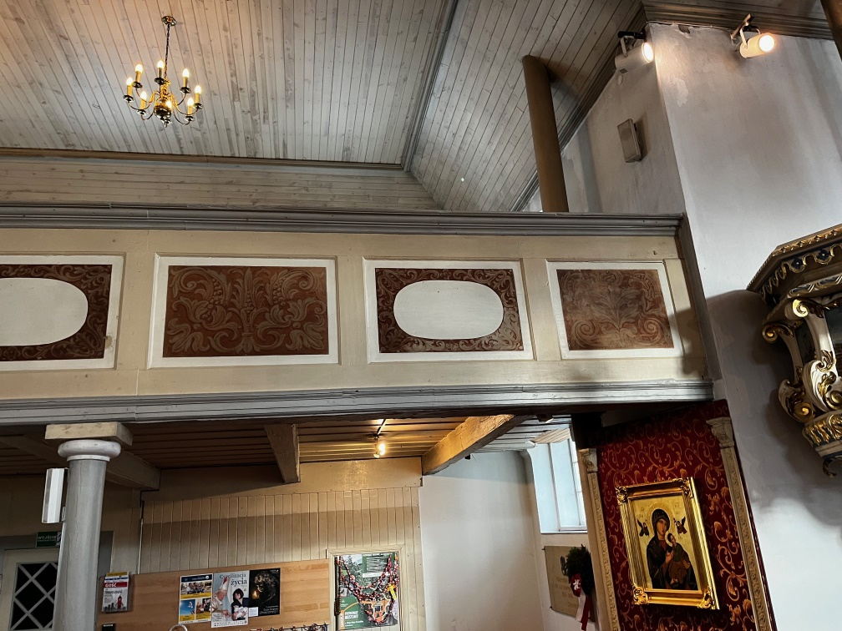
Empora chór lewy (stojąc przodem do ołtarza)
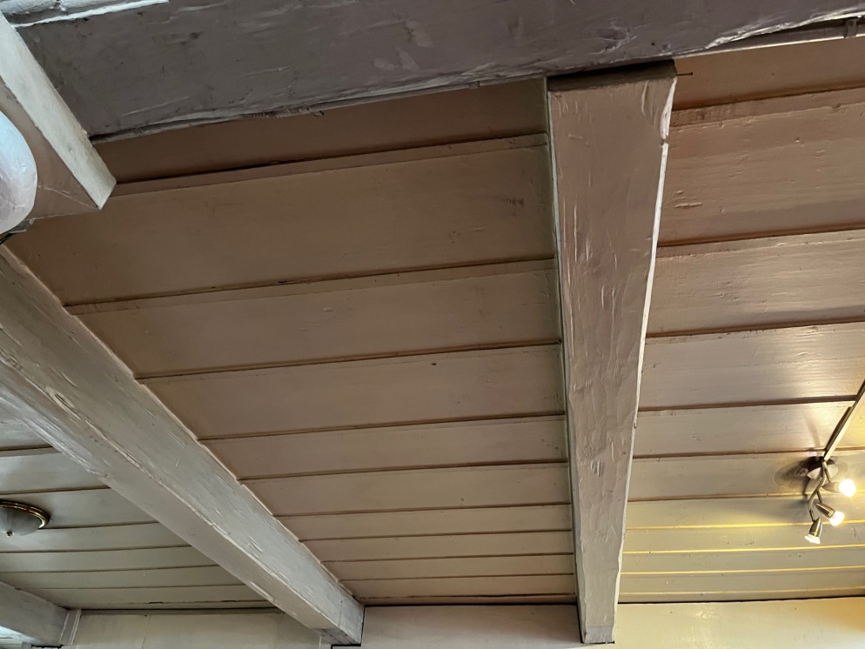

Empora chór lewy (stojąc przodem do ołtarza), empora chór prawy w tej samej konstrukcji
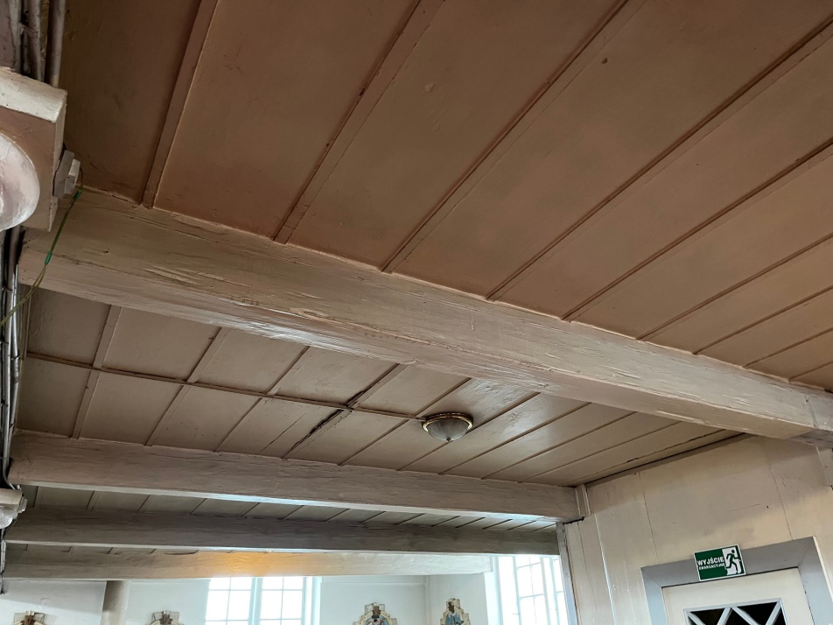
Empora chór środkowy (stojąc przodem do ołtarza) oraz filary kondtrukcyjne
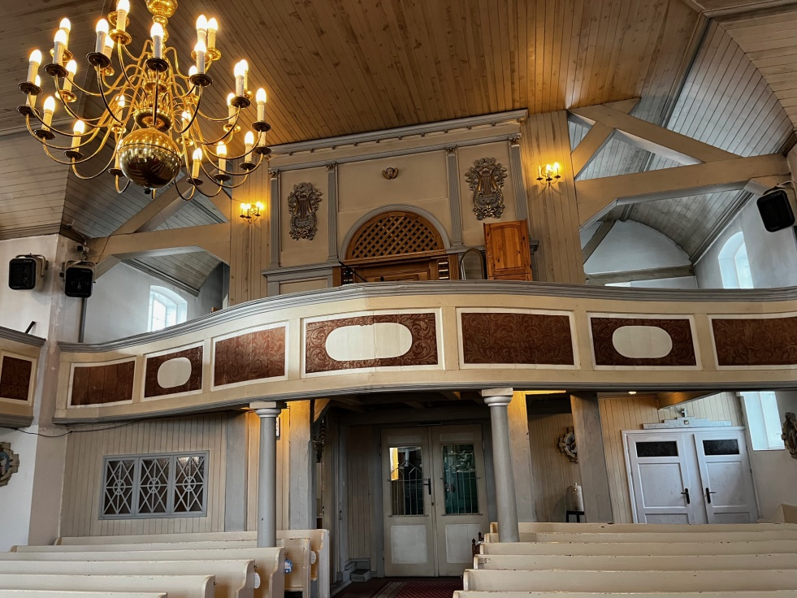

Empora chór prawy (stojąc przodem do ołtarza) oraz filary kondtrukcyjne
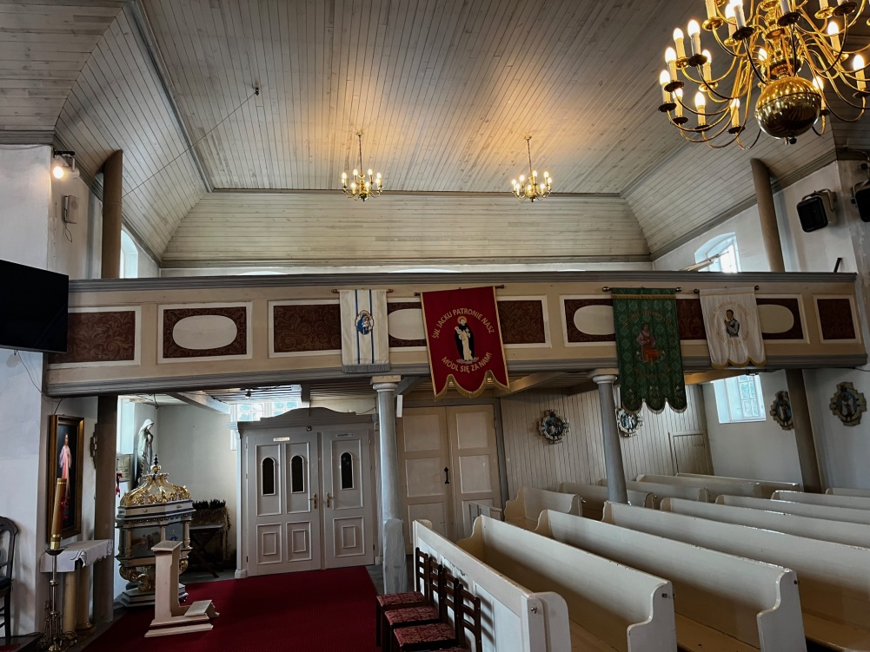

- Wymiana popękanych szyb w oknach szkłem walcowanym, szt.19
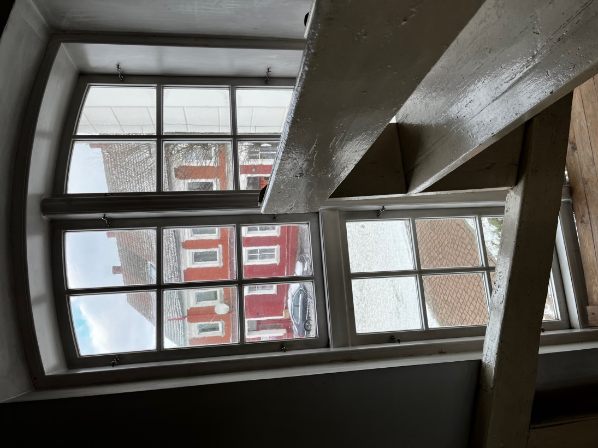

- Wymiana uszkodzonych ławek,
Chór prawy (stojąc przodem do ołtarza)
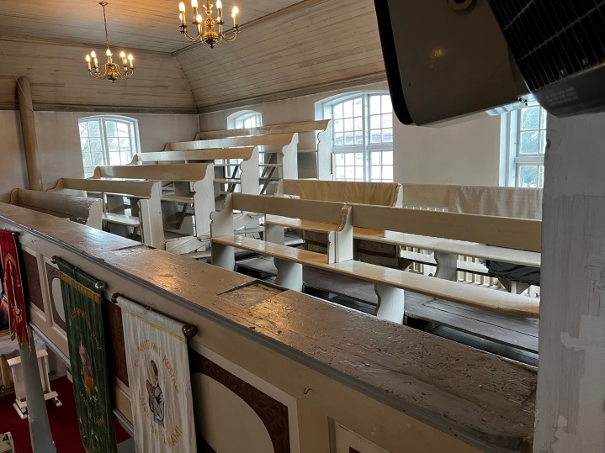
- Należy wykonać demontaż starych ławek wraz z ich wyniesieniem i złożeniem w miejsce wskazana przez Zamawiającego,
- Należy wykonać nowe ławki stylem przypominającym istniejące ławki, ławki znajdują się na stelażu:
- długość zestawu ławek wysokich 4,0 m - szt. 6 (rzędów)
- długość zestawu ławek niskich 4,00 m szt. 3 (rzędy)
- zachowanie przestrzeni między ławkami ok. 38-50 cm
- klęczniki tylko w rzędzie pierwszym od empory
- Ławki należy wykonać z drewna sosnowego, odpowiednio do tego celu sezonowanego, o grubości desek 4 cm, ławki z oparciem i bokami, drewno do montażu sosnowe lite i klejone, drewno pokryte powłoką uwidaczniającą strukturę drewna.

Uwaga!!! Wzór i kolor ławek na wszystkich chórach należy przedłożyć do akceptacji Zamawiającemu.
Chór lewy (stojąc przodem do ołtarza)
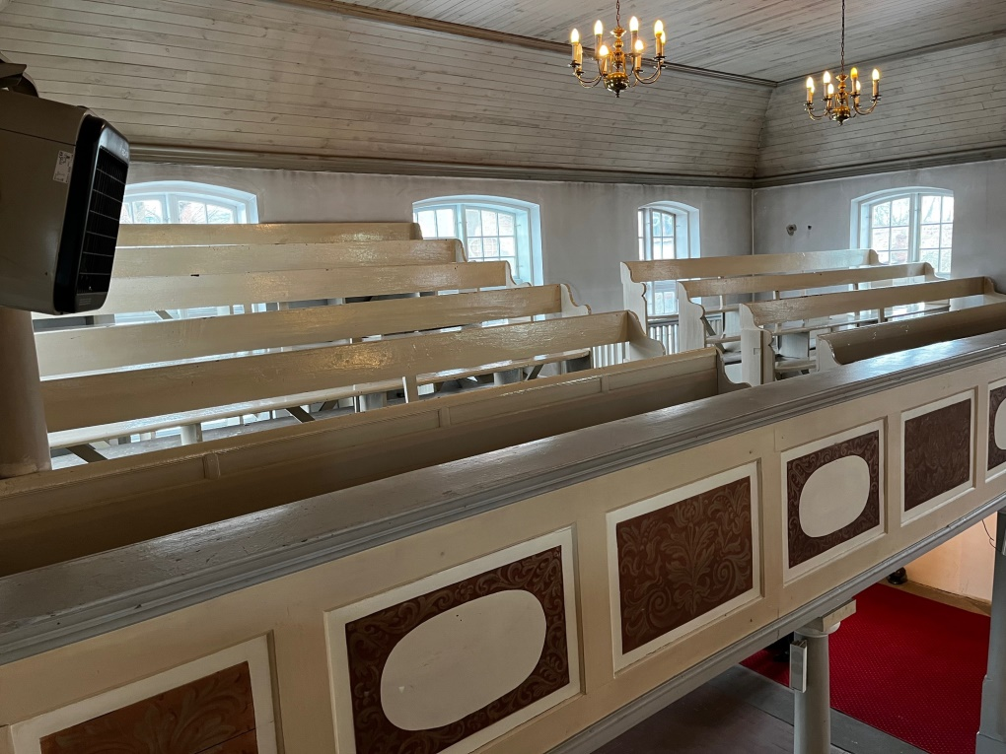
- Należy wykonać demontaż starych ławek wraz z ich wyniesieniem i złożeniem w miejsce wskazana przez Zamawiającego,
- Należy wykonać nowe ławki stylem przypominającym istniejące ławki, ławki znajdują się na stelażu:
- długość zestawu ławek wysokich przy schodach 4,0 m - szt. 4 (rzędów)
- długość zestawu ławek wysokich 4,00 m szt. 6 (rzędy)
- zachowanie przestrzeni między ławkami ok. 38-50 cm
- klęczniki tylko w rzędzie pierwszym od empory
- Ławki należy wykonać z drewna sosnowego, odpowiednio do tego celu sezonowanego, o grubości desek 4 cm, ławki z oparciem i bokami, drewno do montażu sosnowe lite i klejone, drewno pokryte powłoką uwidaczniającą strukturę drewna.
Chór środkowy (stojąc przodem do ołtarza)
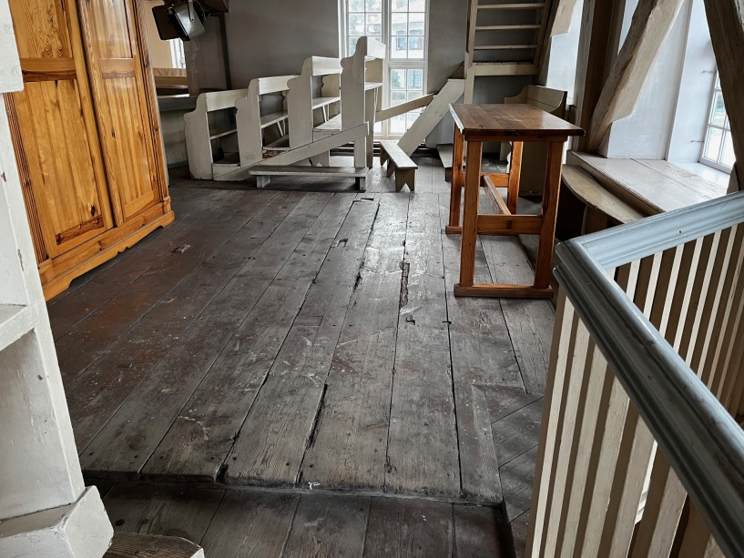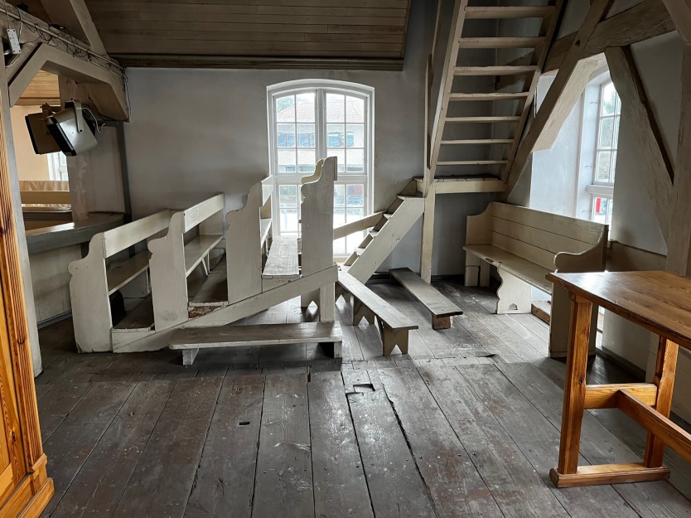

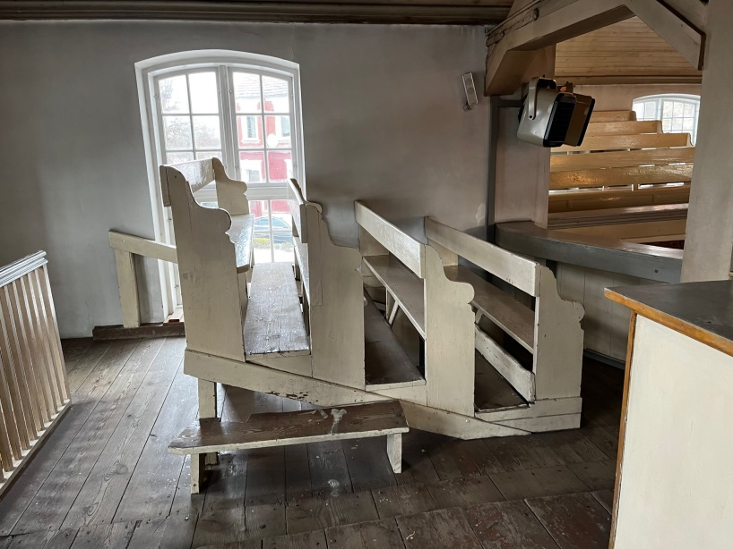

- Należy wykonać demontaż starych ławek wraz z ich wyniesieniem i złożeniem w miejsce wskazana przez Zamawiającego,
- Należy wykonać nowe ławki stylem przypominającym istniejące ławki, ławki znajdują się na stelażu:
• długość zestawu ławek przy schodach 2,2 m - szt. 4 (rzędów)
• długość zestawu ławek pod schodami na wieżę 2,20 m szt. 4 (rzędy)
• zachowanie przestrzeni między ławkami ok. 38-50 cm
• klęczniki tylko w rzędzie pierwszym od empory
- Ławki należy wykonać z drewna sosnowego, odpowiednio do tego celu sezonowanego, o grubości desek 4 cm, ławki z oparciem i bokami, drewno do montażu sosnowe lite i klejone, drewno pokryte powłoką uwidaczniającą strukturę drewna.

- Naprawa posadzek, podłóg i schodów oraz podłogi i ławek na chórze
Wymiana desek podłogowych na trzech chórach
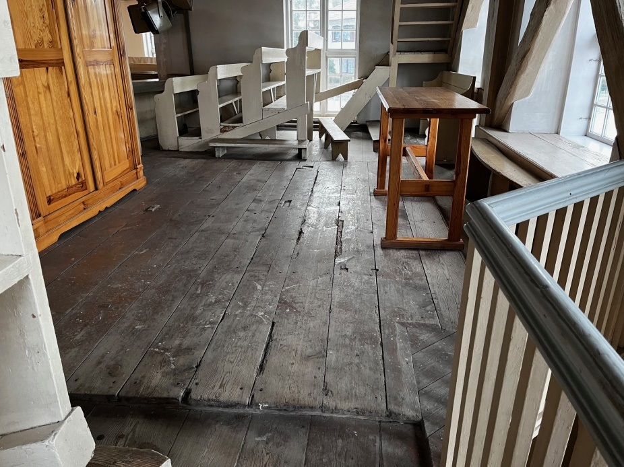

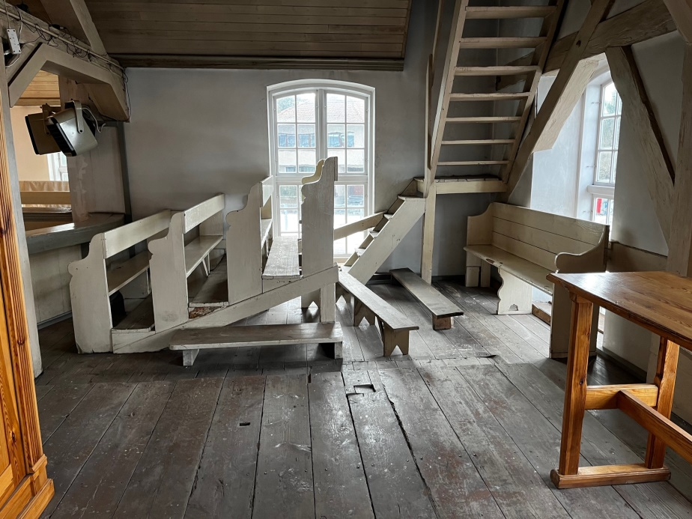
- Należy wykonać demontaż starych desek podłogowych wraz z ich wyniesieniem i złożeniem w miejsce wskazana przez Zamawiającego
- Należy zabezpieczyć drewno na istniejących legarach i podporach, środkami chemicznymi z częściowym uzupełnieniem elementów skorodowanych
- Należy wykonać nowe pokrycie podłóg z desek (drewno lite) o grubości 45 mm (min) w technologii deski frezowanej na nakładkę lub pióra-wpust z tolerancją tzw. luzu technologicznego. Sugerowany drewno modrzew do akceptacji Zamawiającego.
- Należy zaimpregnować deskę podłogową preparatem przeciwgrzybicznym i przeciw szkodnikom oraz zabezpieczone pożarowo
- Deski powinny być suszone komorowo (uzyskana wilgotność ok. 15%) preferowane drewno modrzewiowe
- Powierzchnia podłóg na chórach:
a) prawy ok. 45,66 m2
b) lewy ok. 44,02 m2
c) środkowy ok. 44,77 m2
Wymiana posadzek na parterze kościoła
- Ułożenie posadzek ceramicznych imitujących istniejące posadzki ceglane, kolor do uzgodnienia z Proboszczem (imitujący matowy istniejący kolor)
Układanie posadzki przy ołtarzu oraz na ciągach komunikacyjnych i przedsionkach wejściowych. Nie należy układać posadzki ceramicznej pod ławkami na parterze. (Odrębne postępowanie zakłada montaż ławek na parterze na podeście konstrukcyjnym drewnianym). Zaznaczone na planie kościoła.
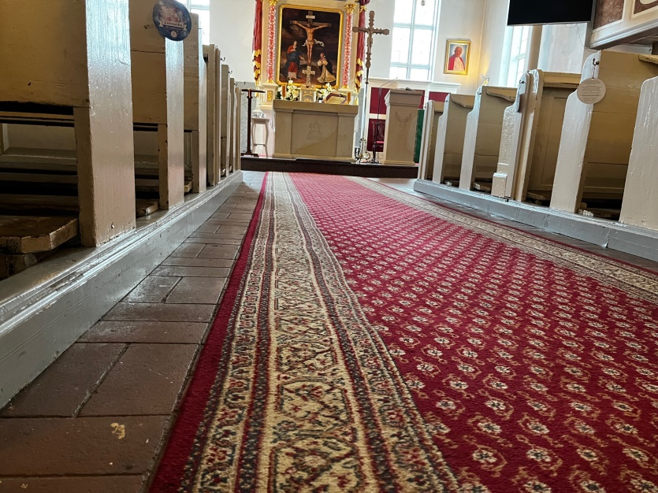

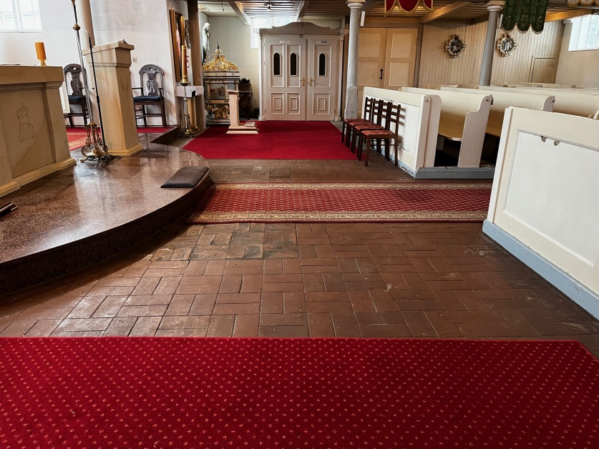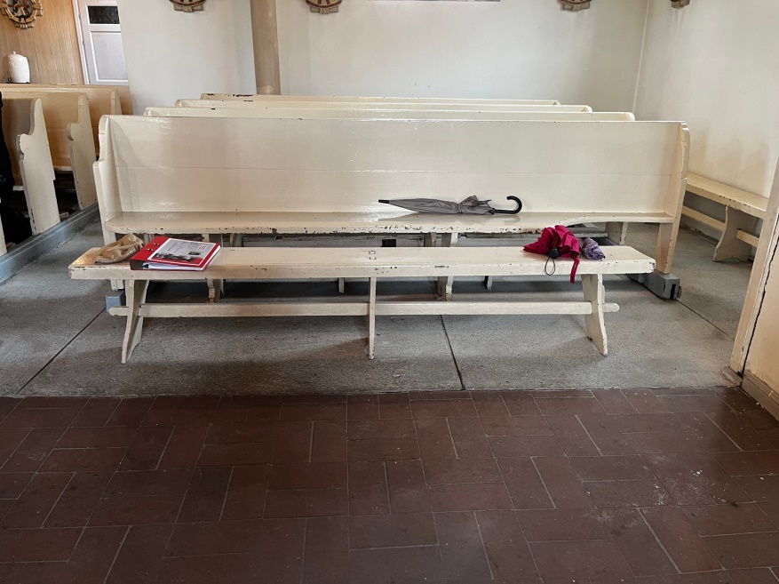

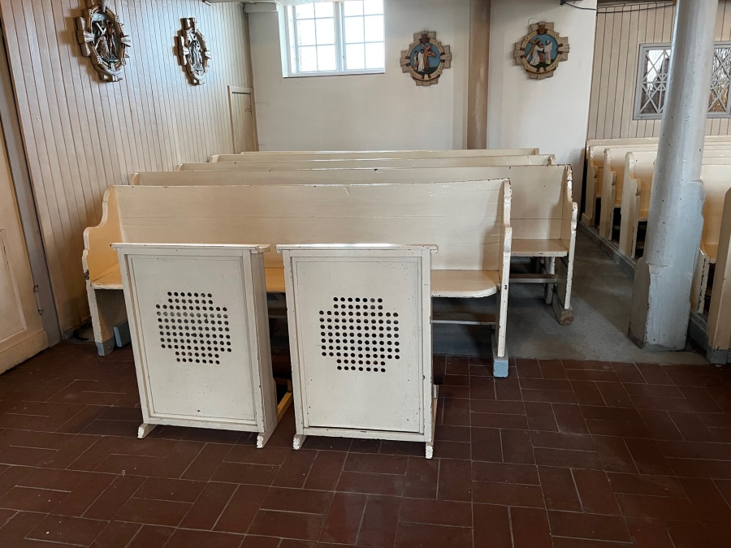

Rozmiar płytek ok 26x13 cm
- Wymiana istniejącej podłogi drewnianej na drewniana o pow. Ok. 10,2 m2 Zaznaczone na planie kościoła.
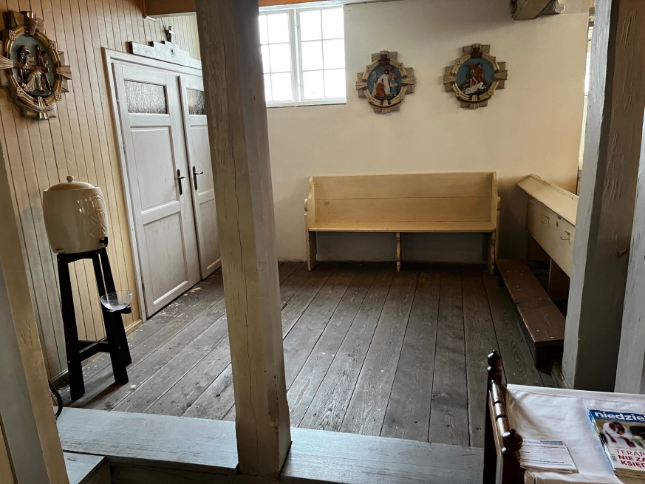

- Wymiana posadzki częściowo pod ławkami. Zaznaczone na planie kościoła.
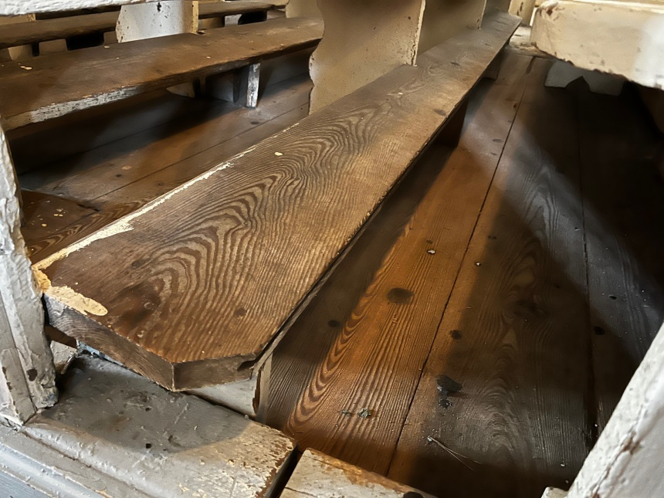
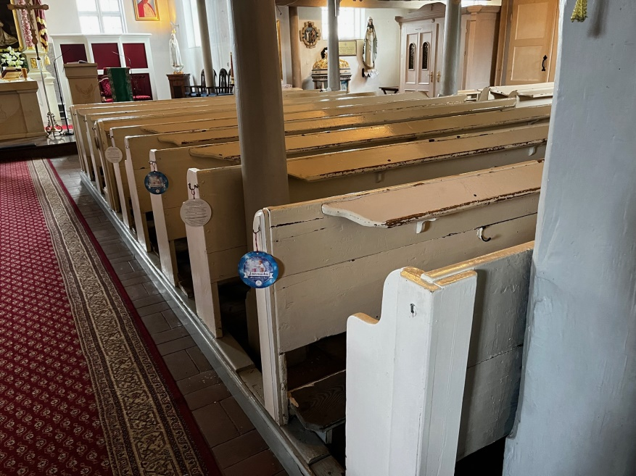

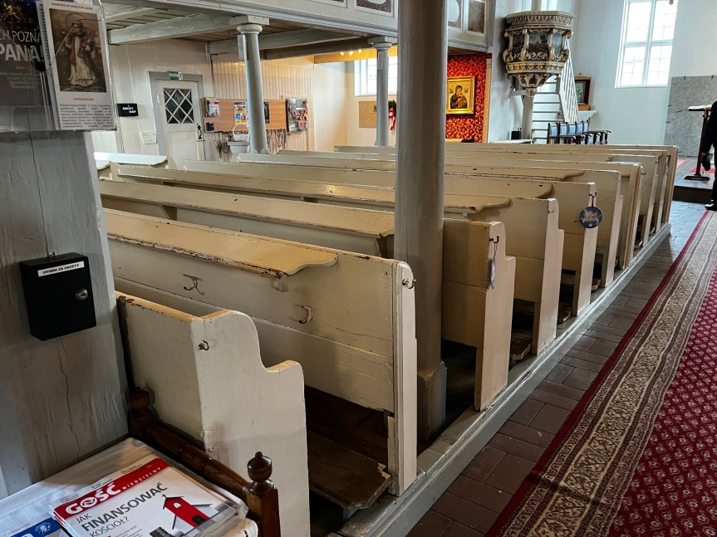
W części środkowej kościoła należy częściowo dokonać demontażu istniejących ławek (bez ponownego ich montażu). Dokonać zerwania istniejącej podłogi drewnianej i uzupełnić posadzką betonową (powierzchnia ok. 36m2 pod ławkami).

Remont dwóch biegów schodowych - wejście na chór prawy i chór lewy.
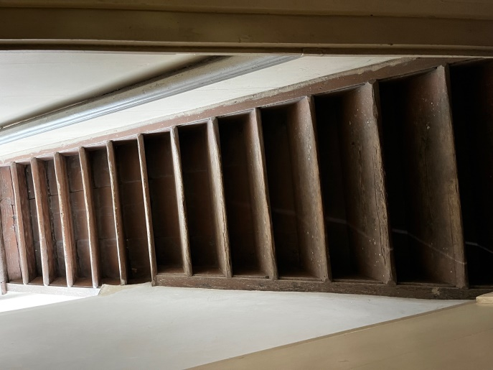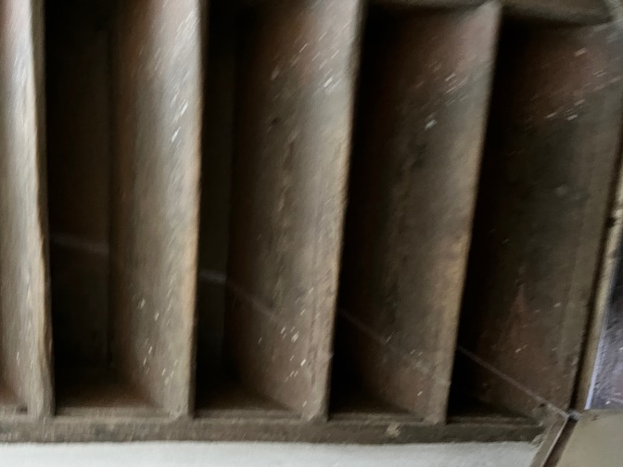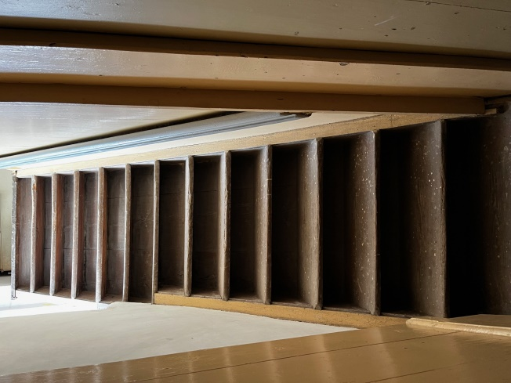

- Wymalowanie wewnętrznych ścian kościoła.
Odnowienie tynków i malowanie
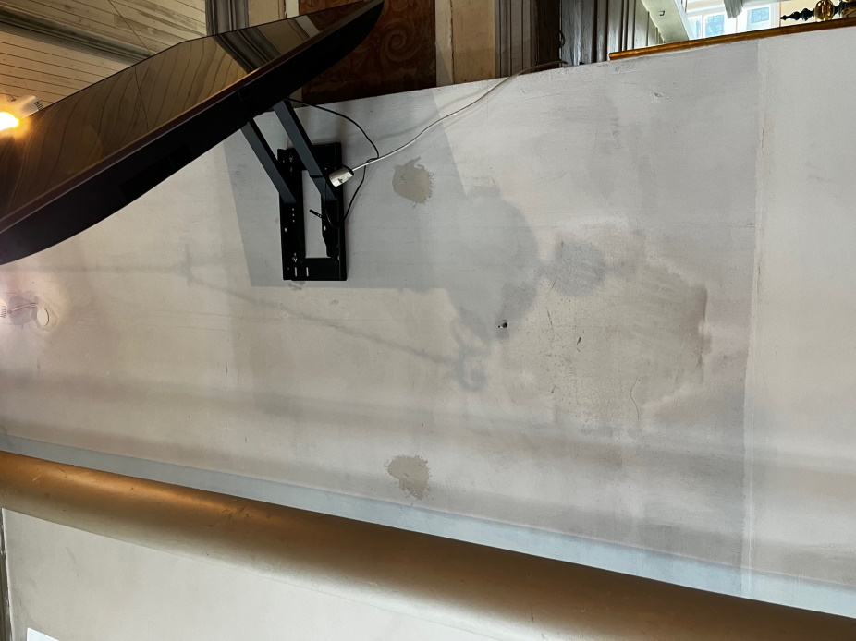

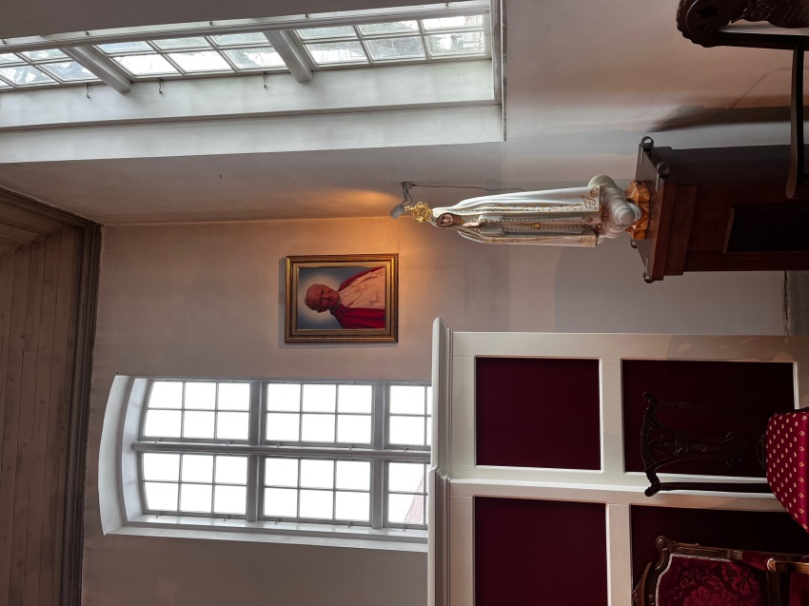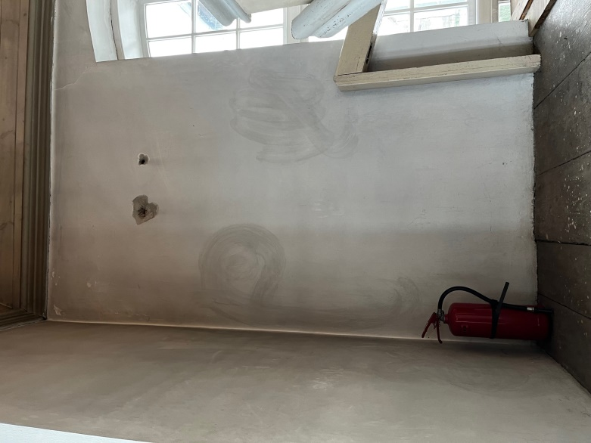
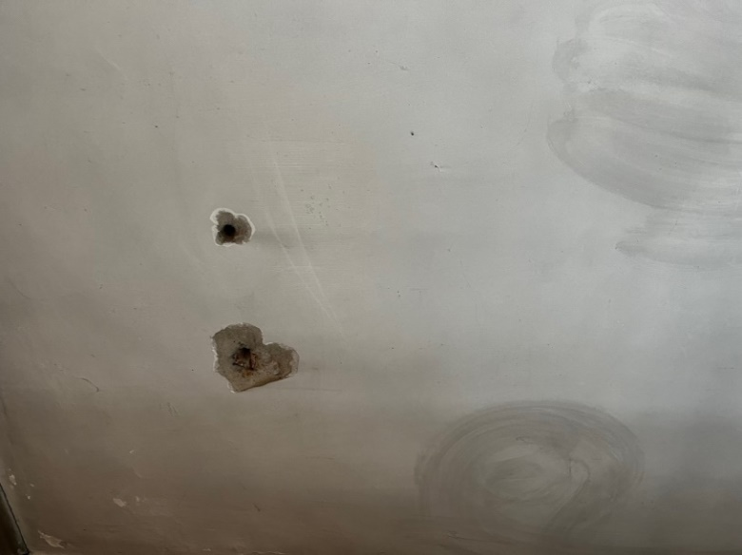
- Parter kościoła został wymalowany do wysokości 1,8 m, pozostałe ściany kościoła na wysokości ok 4 m objęte zakresem inwestycji, ściany powyżej chórów objęte są zakresem inwestycji
- należy zabezpieczyć ławki i posadzki,
- Uzupełnienie tynków oraz malowanie należy wykonać zgodnie z technologią tj. oczyszczenie z odgrzybianiem, impregnacja chemiczna oraz 2 krotne malowanie farba akrylową
- Przy robotach malarskich należy uwzględnić częściowe uzupełnienie skorodowanego tynku i miejscowe ubytki tynku przy elementach drewnianych, filarach itp.

Remontu należy dokonać na podstawie projektów budowlanych stanowiących załącznik do Ogłoszenia oraz opisu zamieszczonego w ogłoszeniu. Projekt budowlany oraz decyzja pozwolenia na budowę obejmuje szerszy zakres, który nie będzie w całości realizowany.
Wszelkie prace należy wykonywać w oparciu o decyzję Zachodniopomorskiego Wojewódzkiego Konserwatora Zabytków w Szczecinie.
Zakres robót nie ma negatywnego wpływu na dostęp do obiektu dla osób z niepełnosprawnością, inwestycja nie ogranicza rozwiązań w tym zakresie.
Wszelkie prace należy wykonać w sposób, który zabezpieczy pozostała część kościoła (zabezpieczenie przestrzeni kurtynami foliowymi itp.) Obiekt kościoła nie będzie wyłączony z użytkowania na czas remontu.
Harmonogram należy ustalić z Proboszczem Parafii.
Zamawiający zaleca wykonanie wizji lokalnej przed złożeniem oferty.
  - Wymagania dotyczące gwarancji jakości i rękojmi. Wykonawca udzieli na wykonany przedmiot umowy nieodpłatnej gwarancji jakości na okres minimum 60 miesięcy licząc od dnia końcowego odbioru robót.
Odpowiedzialność z tytułu rękojmi za wady fizyczne wykonawca będzie ponosił na zasadach określonych w kodeksie cywilnym /min 5 lat/.
Szczegóły dotyczące gwarancji zostały określone we wzorze umowy - załącznik nr 1.
Termin gwarancji liczony będzie od dnia następnego od daty dokonania odbioru końcowego robót budowlanych bez zastrzeżeń.
2.2. Zamawiający w trakcie realizacji przedmiotu zamówienia dopuszcza możliwość wystąpienia robót zamiennych w stosunku do przewidywanych dokumentacją projektową i specyfikacją techniczną wykonania i odbioru robót oraz robót dodatkowych w sytuacji, gdy wykonanie tych robót będzie niezbędne do ich prawidłowego wykonania, tj. wykonania zgodnego z zasadami wiedzy technicznej i przepisami obowiązującymi na dzień odbioru robót. Przewiduje się także możliwość ograniczenia zakresu rzeczowego przedmiotu zamówienia, w sytuacji, gdy wykonanie danych robót będzie zbędne do prawidłowego ich wykonania, tj. wykonania zgodnego z zasadami wiedzy technicznej i przepisami obowiązującymi na dzień odbioru robót. Zasady wykonywania takich robót określa wzór umowy - załącznik nr 1

Szczegółowy zakres określają następujące załączniki do SIWZ:
- projekt budowlany,
- decyzja pozwolenia na budowę,
- Decyzja Zachodniopomorskiego Wojewódzkiego Konserwatora Zabytków.
Wynagrodzenia ma charakter ryczałtowy.
Wykonawca składając ofertę zobowiązuje się wykonać zamierzenie inwestycyjne opisane w dokumentacji projektowej, opisie zwartym w ogłoszeniu, decyzjach administracyjnych. Wszystkie dokumenty opisujące przedmiot zamówienia należy traktować jako wzajemnie uzupełniające się i wyjaśniające w tym znaczeniu, że w przypadku stwierdzenia jakichkolwiek wieloznaczności lub niejednoznaczności Wykonawca nie może ograniczyć ani zakresu swojego zobowiązania, ani zakresu należytej staranności przy wykonaniu swoich zobowiązań wynikających z umowy w sprawie zamówienia publicznego.
Ilekroć w opisie przedmiotu zamówienia występują nazwy konkretnych elementów, wyrobów lub określenia (parametry techniczne) sugerujące wyroby, elementy konkretnych firm, producentów, Wykonawca winien uznać, iż podano produkty przykładowe, a Zamawiający dopuszcza możliwość zastosowania elementów, wyrobów, materiałów równoważnych o właściwościach, parametrach technicznych nie gorszych niż przyjęto w szczegółowym opisie przedmiotu zamówienia.
Wskazane materiały mają jedynie za zadanie sprecyzowanie oczekiwań jakościowych, technologicznych, wydajnościowych czy funkcjonalnych Zamawiającego. Zamawiający dopuszcza rozwiązania równoważne pod warunkiem spełnienia tego samego poziomu technologicznego, wydajnościowego i funkcjonalnego założonego w projekcie. Wszystkie ewentualne nazwy własne i marki handlowe elementów budowlanych, normy, oceny techniczne specyfikacje techniczne itp. systemów, urządzeń i wyposażania zawarte w SWZ oraz dokumentacji projektowej, zostały użyte w celu sprecyzowania oczekiwań jakościowych technologicznych, wydajnościowych czy funkcjonalnych Zamawiającego. Zamawiający oświadcza, że dopuszcza składanie ofert, w których poszczególne urządzenia bądź materiały wymienione w dokumentacji projektowej oraz przedmiarze robót mogą być zastąpione urządzeniami bądź materiałami równoważnymi. Poprzez pojęcie materiałów i urządzeń równoważnych należy rozumieć materiały gwarantujące realizację robót zgodnie z projektem oraz zapewniające uzyskanie parametrów technicznych nie gorszych od założonych w dokumentacji projektowej, specyfikacji technicznej wykonania i odbioru oraz przedmiarze robót. Równoważne produkty i urządzenia muszą być dopuszczone do obrotu i stosowania zgodnie z obowiązującym prawem. Wykonawca, który zaoferuje produkty oraz urządzenia równoważne wymagające zmiany posiadanych decyzji, będzie musiał w ramach wykonania zamówienia w imieniu Zamawiającego, uzyskać wymagane decyzje własnym staraniem i kosztem, gwarantując jednocześnie wykonanie zamówienia w terminie wynikającym z SWZ. Wykonawca, który powołuje się na rozwiązania równoważne opisane przez Zamawiającego, jest zobowiązany wykazać, że oferowane przez niego dostawy, usługi lub roboty budowlane spełniają wymagania określone przez Zamawiającego. Wykonawca ma obowiązek wykazania równoważności produktu, który może być spełniony w jakikolwiek sposób pozwalający Zamawiającemu jednoznacznie stwierdzić zgodność oferowanych w ofercie produktów z wymaganiami określonymi w ogłoszeniu.

V. TERMIN WYKONANIA ZAMÓWIENIA
Termin realizacji zamówienia do dnia 15 listopada 2024 r.

VI. PROJEKTOWANE POSTANOWIENIA UMOWY W SPRAWIE ZAMÓWIENIA
Projektowane postanowienia umowy w sprawie zamówienia, które zostaną wprowadzone do treści umowy, określone zostały w załączniku do ogłoszenia.

VII. WSKAZANIE OSÓB UPRAWNIONYCH DO KOMUNIKOWANIA SIĘ Z WYKONAWCAMI
Zamawiający wyznacza następujące osoby do kontaktu z Wykonawcami: Marlena Smolarek, e-mail: inwestycje@stepnica.pl również w zakresie składania pytań.

VIII. OPIS SPOSOBU PRZYGOTOWANIA OFERTY
1. Wymagania i zalecenia ogólne
Złożona oferta musi być przygotowana zgodnie z wymaganiami ogłoszenia oraz z uwzględnieniem poniższych zasad:
1) Każdy wykonawca, może tylko jedną ofertę w jednym egzemplarzu.
2) Wymaga się by oferta była przygotowana na piśmie, formie zapewniającej pełną czytelność jej treści.
4) Ofertę należy sporządzić w języku polskim na formularzu ofertowym stanowiącym załącznik do ogłoszenia.
5) Wymaga się, by oferta umieszczona była w zamkniętym opakowaniu, uniemożliwiającym odczytanie zawartości bez uszkodzenia tego opakowania, Opakowanie winno być oznaczone nazwą i adresem Wykonawcy, zaadresowane na adres Zamawiającego i opisane według poniższego wzoru:
„Remont zabytkowego kościoła pw. Św. Jacka Odrowąża w Stepnicy

Nie otwierać – przed dniem…… ”.
6) Wymaga się by oferta była podpisana przez osobę lub osoby uprawnione do zaciągania zobowiązań.
7) Zaleca się, aby wszystkie strony oferty były ponumerowane i zaparafowane,
8) Wymaga się, aby wszelkie poprawki były dokonane w sposób czytelny i dodatkowo opatrzone datą dokonania poprawki oraz parafką osoby podpisującej ofertę,
9) Wykonawcy ponoszą wszelkie koszty związane z przygotowaniem i złożeniem oferty.
2. Zmiany i wycofanie ofert
1) Wykonawca może wprowadzić zmiany w złożonej ofercie lub ją wycofać, pod warunkiem, że uczyni to przed terminem składania ofert. Zarówno zmiana jak i wycofanie oferty wymagają zachowania formy pisemnej.
2) Zmiany dotyczące treści oferty powinny być przygotowane, opakowane i zaadresowane w ten sam sposób, co oferta. Dodatkowo opakowanie, w którym przekazywana jest zmieniona oferta należy opatrzyć napisem ZMIANA.
3) Powiadomienie o wycofaniu oferty powinno być opakowane i zaadresowane w ten sam sposób, co oferta. Dodatkowo opakowanie, w którym jest przekazywane to powiadomienie należy opatrzyć napisem WYCOFANE.

IX SPOSÓB ORAZ TERMIN SKŁADANIA I OTWARCIA OFERT
- Ofertę należy złożyć/przesłać na adres
Gmina Stepnica
ul. Kościuszki 4
72-112 Stepnica
Pokój nr 6 sekretariat nie później niż do dnia 22 lutego 2024 r. do godziny 10.00.
- Oferta otrzymana przez Zamawiającego po terminie składania ofert nie zostanie wzięta do oceny.
- Otwarcie złożonych ofert nastąpi dnia 22 lutego 2024 r. o godzinie 10.30 w Urzędzie Miasta i Gminy Stepnica w sali konferencyjnej nr 3 na parterze.
- Otwarcie ofert jest jawne. Wykonawcy mogą uczestniczyć w sesji otwarcia ofert. Bezpośrednio przed otwarciem ofert Zamawiający poda kwotę, jaką zamierza przeznaczyć na sfinansowanie zamówienia, która będzie realnie obciążała budżet Zamawiającego z tytułu realizacji zamówienia.
- Podczas otwarcia ofert podane zostaną nazwy oraz adresy Wykonawców, a także informacje dotyczące ceny i innych elementów oferty, mających wpływ na ocenę ofert ze względu na przyjęte kryteria (ceny, terminu wykonania zamówienia, okresu gwarancji i warunków płatności zawartych w ofertach).
- Niezwłocznie po otwarciu ofert zamawiający zamieszcza na stronie internetowej informacje dotyczące:
  - kwoty, jaka zamierza przeznaczyć na sfinansowanie zamówienia,
  - firm oraz adresów wykonawców, którzy złożyli oferty w terminie,
  - ceny, terminu wykonania zamówienia, okresu gwarancji i warunków płatności zawartych w ofertach.

X. SPOSÓB OBLICZENIA CENY
- W formularzu oferty Wykonawca podaje ryczałtową cenę oferty netto oraz brutto za całość przedmiotu zamówienia, z dokładnością do dwóch miejsc po przecinku w rozumieniu art. 3 ust. 1 pkt 1 i ust. 2 ustawy z dnia 9 maja 2014 r. o informowaniu o cenach towarów i usług (Dz. U. z 2023 r. poz. 168), za którą podejmuje się zrealizować przedmiot zamówienia.
- Do porównania i oceny ofert przyjmuje się cenę z podatkiem VAT, cena ma charakter ryczałtowy.
- Cena oferty powinna obejmować pełen zakres zamówienia wynikający z opisu przedmiotu zamówienia, ponadto uwzględniać wszystkie niezbędne koszty związane z wykonaniem przedmiotu zamówienia leżące po stronie Wykonawcy. Wykonawca zamówienia musi przewidzieć wszystkie okoliczności, które mogą wpłynąć na cenę zamówienia.
- Cena ofertowa brutto jest ceną ostateczną obejmującą wszystkie koszty i składniki związane z realizacją zamówienia, zgodnie z dokumentacją projektową, w tym m. in. podatek VAT i zostaje ustalona na czas trwania umowy w sprawie zamówienia publicznego i nie będzie podlegała zmianom, z wyjątkiem odpowiednich zapisów w warunkach umowy.
- Oferowana przez wykonawcę cena, stanowić będzie wynagrodzenie za realizację przedmiotu zamówienia. Każdy z Wykonawców może zaproponować tylko jedną cenę i nie może jej zmienić.
- Zamawiający nie zapewnia zwolnienia Wykonawcy z żadnych podatków, opłat ani nie będzie zwracał żadnych kar należnych z jakiegokolwiek tytułu.
- Zapłata za wykonany przedmiot zamówienia nastąpi zgodnie z warunkami określonymi w umowie.
- Zamawiający poprawia w ofercie: oczywiste omyłki pisarskie, oczywiste pomyłki rachunkowe z uwzględnieniem konsekwencji rachunkowych dokonanych poprawek, inne omyłki polegające na niezgodności oferty z ogłoszeniem, niepowodujące istotnych zmian w treści oferty.
- Wszystkie wartości cen jednostkowych oraz ostateczna cena oferty muszą być liczone z dokładnością do dwóch miejsc po przecinku. Przy zaokrąglaniu ceny należy przyjąć następującą zasadę zaokrągleń: liczbę kończącą się cyframi 0-4 zaokrąglamy w dół, a cyframi 5-9 w górę.

XI. OPIS KRYTERIÓW OCENY OFERT, WRAZ Z PODANIEM WAG TYCH KRYTERIÓW, I SPOSOBU OCENY OFERT
1. Zamawiający dokona oceny ofert złożonych w postępowaniu na podstawie następujących kryteriów oceny:
cena oferty brutto - 100%; oferta będzie oceniana wg następującego wzoru:

C _{min}
K_{c} = ------------------- x 100
C _{bad}
gdzie:
K _{c} – kryterium cenowe
C _{min} – cena najtańszej oferty
C _{bad} – cena badanej oferty
Dla porównania ofert pod względem kryterium cenowego Zamawiający przyjmuje cenę ofertową brutto;
- Za najkorzystniejszą zostanie uznana oferta, która otrzyma największą ilość punktów w skali 100 punktowej obliczonych wg następującego wzoru:
3. Za najkorzystniejszą zostanie wybrana oferta, która zgodnie z powyższymi kryteriami oceny ofert uzyska najwyższą liczbę punktów spośród ofert niepodlegających odrzuceniu.

XII. INFORMACJE O FORMALNOŚCIACH, JAKIE MUSZĄ ZOSTAĆ DOPEŁNIONE PO WYBORZE OFERTY W CELU ZAWARCIA UMOWY
Zamawiający zawiera umowę w sprawie zamówienia w terminie nie krótszym niż 5 dni od dnia przesłania zawiadomienia o wyborze oferty najkorzystniejszej, jeśli zawiadomienie to zostało przesłane za pomocą środków komunikacji elektronicznej.
    - Zamawiający może zawrzeć umowę w sprawie zamówienia przed upływem terminu, o którym mowa w ust. 1 jeżeli w postępowaniu o udzielenie zamówienia złożono tylko jedną ofertę.
    - Wykonawca, którego oferta została wybrana jako najkorzystniejsza, zostanie poinformowany przez Zamawiającego o miejscu i terminie podpisania umowy.
    - Wykonawca, o którym mowa w ust. 3, ma obowiązek zawrzeć umowę w sprawie zamówienia na warunkach określonych w projekcie umowy, która stanowi załącznik do ogłoszenia.
    - Jeśli Wykonawca, którego oferta została wybrana jako najkorzystniejsza, uchyla się od zawarcia umowy Zamawiający może dokonać ponownego badania i oceny ofert spośród ofert pozostałych w postępowaniu Wykonawców albo unieważnić postępowanie.
    - Zmiany zawartej umowy zostały określone we wzorze umowy.
XIII. INFORMACJĘ O WARUNKACH UDZIAŁU W POSTĘPOWANIU
      - O udzielnie zamówienia w niniejszym postępowaniu mogą ubiegać się wyłącznie Wykonawcy, którzy spełniają określone przez Zamawiającego warunki udziału w postępowaniu w następującym zakresie:
Wykonawca ubiegający się o udzielenie zamówienia musi wykazać, iż dysponuje lub będzie dysponować następującymi osobami:
- Jedną osobą posiadającą uprawnienia budowlane do kierowania robotami budowlanymi bez ograniczeń w specjalności konstrukcyjno-budowlanej lub odpowiadające im, jeśli zostały wydane na podstawie uprzednich przepisów zgodnie z przepisami ustawy z dnia 7 lipca 1994 r. Prawo Budowlane (Dz.U. 2023 poz. 682 z późn. zm.) oraz aktów wykonawczych wydanych na podstawie w/w ustawy, bądź odpowiadające w/w uprawnieniom, ważne uprawnienie budowlane, wydane na podstawie wcześniej obowiązujących przepisów albo uprawnieniami zagranicznymi równoważnymi, uznanymi na terytorium Rzeczypospolitej Polskiej zgodnie z art. 12 a Prawa budowlanego, tj. ustawą o zasadach uznawania kwalifikacji zawodowych nabytych w państwach członkowskich Unii Europejskiej z dnia 22.12.2015 r. oraz która przez co najmniej 18 miesięcy brała udział w robotach budowlanych prowadzonych przy zabytkach nieruchomych wpisanych do rejestru lub inwentarza muzeum będącego instytucją kultury. Osoba ta musi spełniać oba warunki łącznie.

      - Ocena spełniania warunków udziału w postępowaniu dokonana zostanie zgodnie z formułą „spełnia”/„nie spełnia”, w oparciu o informacje zawarte w oświadczeniu składanym wraz z ofertą, a następnie potwierdzonych środkami dowodowymi opisanymi w rozdziale XXII przez wykonawcę, którego oferta zostanie najwyżej oceniona.
XIV. INFORMACJA O PODMIOTOWYCH ŚRODKACH DOWODOWYCH
Do oferty sporządzonej w oparciu o Formularz oferty Wykonawca zobowiązany jest dołączyć podpisany przez osobę upoważnioną wykaz osób, skierowanych przez Wykonawcę do realizacji zamówienia publicznego, w szczególności odpowiedzialnych za świadczenie usług, wraz z informacjami na temat zakresu wykonywanych przez nie czynności oraz informacją o podstawie do dysponowania (wzór wykazu osób skierowanych przez wykonawcę do realizacji zamówienia stanowi załącznik ogłoszenia).

XV. OPIS CZĘŚCI ZAMÓWIENIA, JEŻELI ZAMAWIAJĄCY DOPUSZCZA SKŁADANIE OFERT CZĘŚCIOWYCH
Zamawiający nie dopuszcza składania ofert częściowych.

XVI. INFORMACJE DOTYCZĄCE PRZEPROWADZENIA PRZEZ WYKONAWCĘ WIZJI LOKALNEJ LUB SPRAWDZENIA PRZEZ NIEGO DOKUMENTÓW NIEZBĘDNYCH DO REALIZACJI ZAMÓWIENIA.
Zamawiający zaleca przeprowadzenia wizji lokalnej.

XVII. INFORMACJE DOTYCZĄCE WALUT OBCYCH, W JAKICH MOGĄ BYĆ PROWADZONE ROZLICZENIA MIĘDZY ZAMAWIAJĄCYM A WYKONAWCĄ
Zamawiający nie przewiduje rozliczenia w walutach obcych. Oferta musi być złożona w walucie PLN oraz w takiej zostanie rozliczona.

XVIII. INFORMACJE DOTYCZĄCE ZWROTU KOSZTÓW UDZIAŁU W POSTĘPOWANIU
Zamawiający nie przewiduje zwrotu kosztów w postepowaniu.

XIX. ZAŁĄCZNIKI DO SWZ
          - projekt budowlany,
          - decyzja pozwolenia na budowę,
          - decyzja Zachodniopomorskiego Wojewódzkiego Konserwatora Zabytków,
          - formularz ofertowy,
          - projekt umowy,
          - wykaz osób.

